新 书 推 荐

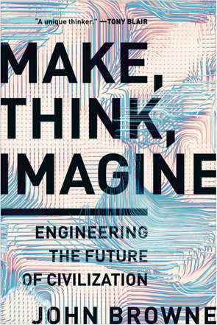
中文书名：《制造，思考，想象：设计人类文明的未来》
英文书名：Make, Think, Imagine: Engineering the Future of Civilization
作 者：John Browne
出 版 社：Pegasus Books
代理公司：William Clark Associates/ANA/Leah
页 数：416页
出版时间：2019年8月
代理地区：中国大陆、台湾
审读资料：电子稿
类 型：大众社科

内容简介：

当今前所未有的变化速度让许多人想知道新技术对我们的生活有什么影响。社交媒体是否剥夺了我们的隐私，并为我们提供了虚假信息？计算机程序做出的有关我们的健康、安全和财务的决定是否令人费解和有偏见？这些算法会变得如此复杂以至于我们无法再控制它们吗？机器人会取代我们的工作吗？更好的医疗保健是否会导致无法照顾的人口老龄化？我们能否为不断增长的城市人口提供住房呢？我们都会被能逐一识别和杀死我们的自主无人机吓坏吗？我们对能源的需求是否将地球的气候推向了灾难的边缘？约翰·布朗（John Browne）认为，我们不需要也不应该阻止技术进步。文明建立在工程创新之上；所有进步都源于人类创造事物和塑造我们周围世界的欲望，从而为所有人带来更大的自由、健康和财富。根据历史、他自己的经历以及与当今许多伟大创新者的对话，他揭示了所有进步及其后果的基础，无论是好的还是坏的。他令人信服地指出，触发每项创新的相同火花可以用来抵消其负面后果。 《制造，思考，想象：设计人类文明的未来》为我们如何继续迈向更光明的未来提供了一幅雄辩的蓝图。

作者简介：

约翰·布朗（John Browne）于1995年至2007年担任英国石油公司（BP）的首席执行官，并将其转变为世界上最大的公司之一。他曾是英国皇家工程院院长，皇家学会院士，美国艺术与科学院外籍院士，泰特美术馆受托人主席。他拥有剑桥大学和斯坦福大学的学位，1998年被封为爵士，并于2001年成为终身贵族。他现在是河石控股（Riverstone Holdings）的合伙人，也是回忆录《超越商业和改变世界的七大元素》（Beyond Business and of Seven Elements That Changed the World）的作者。

媒体评价：

“对当今前所未有的变革步伐以及未来可能发生的事情进行了深思熟虑的分析。”
——《基尔库斯评论》（Kirkus Reviews）

“这是对卢梭（Rousseau）这样的工程师的致敬，布朗先生说，他们是务实的创造者部落，他们是‘所有人类进步的核心’。 布朗先生创造了一个坚固而有用的产品，实现了他非常钦佩的工程师的‘希望与实用主义’的融合。”
——《华尔街日报》（Wall Street Journal）

“布朗认为工程学本质上是一种转化。他将工程学描述为‘有两双眼睛的头脑：一双眼睛着眼于发现的成果，另一双眼睛着眼于商业和客户的需求’。他说，在布朗职业生涯轨迹中，一个关键时刻是他意识到，‘没有任何解决方案是完整的，除非它能带给人类想要的实际东西’。”
——《福布斯》（Forbes）

谢谢您的阅读！
请将回馈信息发至：郭丹娅 (Leah Guo)
安德鲁﹒纳伯格联合国际有限公司北京代表处
北京市海淀区中关村大街甲59号中国人民大学文化大厦1705室, 邮编：100872
电话：010-82449325
传真：010-82504200
Email: Leah@nurnberg.com.cn
网址：www.nurnberg.com.cn
微博：http://weibo.com/nurnberg
豆瓣小站：http://site.douban.com/110577/
微信订阅号：ANABJ2002


